Vielen Dank, dass du dir unsere Anschreiben-Vorlage heruntergeladen hast! Es handelt sich hierbei um einen Mustertext, den du, um ihn zu verwenden, individualisieren und inhaltlich anpassen solltest.

Lösche dazu diese Seite aus diesem Dokument und ergänze das Anschreiben mit deinen persönlichen Informationen. Die Seite kannst du ganz einfach löschen, indem du alle Inhalte auf dieser Seite markierst und die Entfernen-Taste („Entf“) drückst.

Wenn du dir beim Erstellen deines Anschreibens unsicher bist und inhaltliche Unterstützung brauchst, empfehlen wir dir den kostenlosen Bewerbungsgenerator von bewerbung2go. Dieser bietet dir einige Hilfestellungen und Designoptionen, mit denen du deine individuelle Bewerbung erstellen kannst.

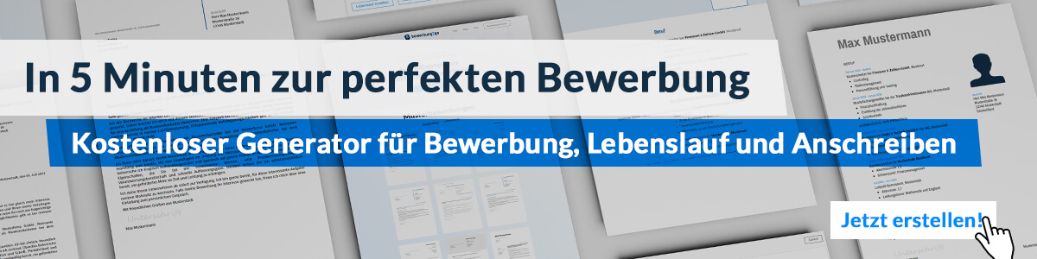
Hier entlang zum kostenlosen Bewerbungsgenerator von bewerbung2go

Arbeitgeber GmbH
Name Nachname
Straße 123
12345 Musterstadt
Musterstadt, 30.07.2026

Bewerbung als Dekontreiniger

Sehr geehrte Damen und Herren,

der Schutz von Mensch und Umwelt vor gefährlichen Stoffen erfordert höchste Präzision und Verantwortungsbewusstsein. Die konsequente Umsetzung von Sicherheits- und Dekontaminationsmaßnahmen ist dabei essenziell. Ihr Unternehmen steht für professionelle und zuverlässige Arbeit in diesem sensiblen Bereich – genau das Umfeld, in dem ich meine Erfahrung und mein Fachwissen gewinnbringend einbringen möchte.
In den vergangenen [X] Jahren war ich in der industriellen Reinigung tätig, mit besonderem Fokus auf kontaminationssensible Bereiche. Dazu gehörte die Anwendung spezialisierter Reinigungsverfahren sowie der sichere Umgang mit chemischen und biologischen Gefahrstoffen. Der Schutz persönlicher Schutzausrüstung und die Einhaltung strenger Sicherheitsvorschriften sind für mich selbstverständlich. Durch meine Kenntnisse im Umgang mit Reinigungsanlagen und Schutzsystemen konnte ich dazu beitragen, Arbeitsabläufe effizient und sicher zu gestalten.
Neben meiner technischen Expertise verfüge ich über ein ausgeprägtes Verantwortungsbewusstsein und arbeite zuverlässig nach vorgegebenen Protokollen. Die körperlichen Anforderungen der Tätigkeit, insbesondere das Arbeiten unter Schutzkleidung und Atemschutz, sind mir vertraut. Darüber hinaus bin ich flexibel und schätze die Arbeit im Team, insbesondere bei zeitkritischen oder groß angelegten Dekontaminationsprojekten.
Gerne erläutere ich in einem persönlichen Gespräch, wie ich meine Qualifikationen und Erfahrungen in Ihrem Unternehmen einbringen kann. Ich freue mich über Ihre Rückmeldung.

Mit freundlichen Grüßen
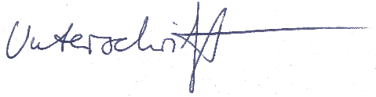

Wolfgang Lind

